Installation und Funktionen von

„Franz.dotm“ für Microsoft Word

Installation
- Franz.dotm im Microsoft Office-Vorlagenordner speichern; Standardordner z.B. in …
- Word 2007: C:\Users\[Ihr Name]\AppData\Roaming\Microsoft\Templates.
- Word 365: C:\Documents\Benutzerdefinierte Office-Vorlagen.
- Dokumente auf der Grundlage von Franz.dotm aus dem geöffneten Word heraus erstellen:
- Word 2007: Klick auf die Office-Schaltfläche | Neu | Meine Vorlagen…
- Word 365 starten, auf Öffnen | Dieser PC | Benutzerdefinierte Office-Vorlagen klicken.
franz.dotm anheften, um daraus eine neue Datei über Startseite oder Neu zu erstellen.
- In Word klicken Sie nun auf das neue Menü „Add-Ins“. Word ist nunmehr um die folgende
neue Symbolleiste „Französisch“ erweitert (hier: Ansicht in Word 2007):

Die Symbolleiste enthält ein paar arbeitserleichternde Makros (= Folge von mehreren Word-Befehlen).
- Auf einem eventuell erscheinenden Warnhinweis auf „Makros aktivieren“ o.ä. klicken. Um die Word-Sicherheitseinstellungen zu ändern, klicken Sie in
  - Word 2007 auf die Microsoft Office-Schaltfläche | Word-Optionen | Vertrauensstellungscenter | Einstellungen für das Vertrauensstellungscenter | Einstellungen für Makros,
  - Word 365 auf Datei | Optionen | Trust Center | Einstellungen für das Trust Center | Makroeinstellungen
Dann in beiden Programmversionen jeweils auf „Alle Makros aktivieren…“ und auf „OK“ klicken.
- Schon bestehende Dateien mit Franz.dotm bearbeiten
Bestehende Datei öffnen, alles markieren und in die Zwischenablage kopieren (Strg+A, Strg-C), Datei schließen, dann Franz.dotm öffnen und das Kopierte aus der Zwischenablage einfügen (Strg+V).
- Datei speichern
Die mit Franz.dotm erstellte Datei über den Speichern-Dialog als Word-Dokument (docx), also nicht als Vorlage (dotm), speichern (hier: Word 2007):

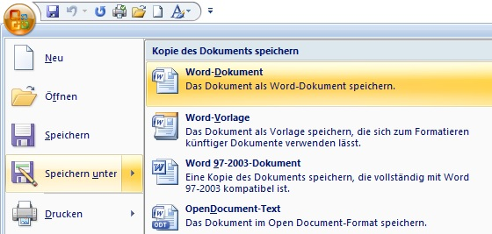

Franz.dotm-Funktionen
Die meisten Symbole in der neuen Symbolleiste „Französisch“ verstehen sich von selbst:
- Fr It Dt En schaltet auf die Rechtschreibprüfung der jeweiligen Sprache um (En: UK). Das ist i.d.R. überflüssig, außer bei Einzelwörtern und gemischtsprachigen Passagen. Entsprechende Wörter vorher markieren.
- Ç ç Œ œ ë ï → ↔ fügen das entsprechende Zeichen beim Cursor ein, ohne dass man lange nach Sonderzeichen suchen muss. Die Buchstaben werden u.U. durch die Rechtschreibprüfung automatisch korrigiert.
Alternative ohne Franz.dotm: Um z.B. „œ“ bequem mit der Tastatur einzugeben, können Sie eine Tastenkombination festlegen. Das geht folgendermaßen:
Im Menü Einfügen auf Symbol | Weitere Symbole klicken, als Schriftart: ganz oben in der Liste (normaler Text) wählen und „œ“ suchen und anklicken; unten steht die voreingestellte Tastenkombination. Durch Klick auf Tastenkombination kann man auch eine Neue Tastenkombination drücken, z.B. Alt+ö, mit der sich künftig das „œ“ eingeben lässt. Klick auf Zuordnen und Dialogfeld Schließen.
Natürlich kann man so auch mit „ç“ und allen anderen französischen und sonstigen Sonderzeichen verfahren (Alt+e geht aber nicht), sich die Tastenkombinationen merken (!) und auf das Anklicken des entsprechenden Symbols in der Symbolleiste „Französisch“ verzichten.
- Wordbefehle „Einfacher Zeilenabstand“ bzw. „1,5facher Zeilenabstand“ innerhalb eines Absatzes; die Funktion Zeilenabstand ist auch im Menü Start vorhanden.
- schaltet beide Lineale ein bzw. aus (nur in der Layoutansicht; s. u., Vokabelliste, Nr. 5).
- Einen Abschnitt mit Zeilennummern versehen, hier: vor jede fünfte Zeile eine Zeilennummer setzen.
Das funktioniert natürlich nicht nur mit Französisch, sondern auch mit anderen Sprachen.
  - Text schreiben und formatieren.
  - Mauszeiger an den Anfang der ersten zu nummerierenden Zeile setzen und auf das Symbol klicken.
  - Mauszeiger ans Ende der letzten zu nummerierenden Zeile setzen und auf das Symbol klicken.
  - Bei Leerzeilen und unerwünscht mitnummerierten Zeilen kann man nachbessern: Diese Zeilen markieren und auf Start | Absatz | Zeilen- und Seitenumbruch gehen und durch Anklicken das Häkchen bei Zeilennummern unterdrücken setzen, auf OK klicken.
- Soll der Text in zwei Spalten erscheinen, muss der zu nummerierende Text ganz markiert werden, dann auf das Symbol klicken.
- Vokabelliste am Ende einer Seite erstellen (wie in der Datei, die Sie gerade lesen)
- Text schreiben oder aus einer anderen Datei hineinkopieren.
- Den Mauszeiger ans Ende eines anzugebenden Worts – nicht hinter das Leerzeichen! – platzieren und auf das Symbol klicken (oder die Tastenkombination Alt + V drücken); dadurch wird das entsprechende Wort unterstrichen, mit der laufenden Fußnotennummer versehen und fett gedruckt als Fußnote am Ende der Seite eingefügt. Dasselbe Verfahren bei allen anzugebenden Wörtern anwenden. Um die Reihenfolge der Nummern braucht man sich nicht zu kümmern; selbst wenn man nachträglich eine vergessene Fußnote einfügt, nummeriert Word automatisch neu.
Das Makro unterstreicht immer nur ein Wort; bei Ausdrücken wie „quand même“ also nur „même“; deshalb muss man „quand“ und das Leerzeichen dahinter markieren und zum Unterstreichen im Menü „Start“ auf das Symbol klicken.
Sollen die anzugebenden Wörter nicht unterstrichen sein, markieren Sie, wenn Sie fertig sind, den ganzen Text und klicken auf das Symbol (ggf. zweimal).
- Leider kann das Makro nicht automatisch übersetzen. Zur direkten Bearbeitung der Wörterliste auf oder auch doppelt auf eine Fußnotennummer klicken. Unten im Wordfenster erscheint nun das Unterfenster Fußnoten; dort nimmt man nun die nötigen Änderungen vor. Wurde aus dem Text z.B. „força“ übernommen, macht man daraus „forcer qn“ und gibt die Bedeutung an (bzw. man kopiert dorthin Definitionen aus einem digitalen Wörterbuch), fügt Artikel, fam., Reflexivpronomen usw. hinzu, ergänzt “même“ durch „quand“, unterstreicht obligatorisch zu lernende Wörter usw.
- Die Fußnoten haben Schriftgröße 9. Zum Ändern alle Fußnoten markieren, rechts darauf klicken und gewünschten Schriftgrad einstellen. Schriftgröße 11 nimmt mir zu viel Platz weg, denn Fußnoten lassen sich nur unter-, nicht nebeneinander schreiben.
- Zum Schließen der Fußnoten auf „x“ rechts im Fußnotenfenster oder erneut auf klicken. Um wieder zur normalen Seitenansicht zu gelangen, schalten Sie die Layout-Ansicht ein: im Menü Ansicht Seitenlayout (Word 2007) bzw. Ansicht Drucklayout (Word 365) wählen oder ganz rechts unten auf das Symbol klicken.
- Speichern, Ausdrucken und Kaffee trinken.

Sämtliche Word-Funktionen wie Schriftart und -größe oder Zeilenabstand, die Sie eingestellt haben, bleiben unverändert, bzw. Sie können die in Franz.dotm vorgegebenen Formatierungen so ändern, wie Sie wollen.

Ergänzende Tipps

Ausdrucken
Die Fußnotenliste der letzten Seite kann man ggf. zweiteilen; dazu mit der Eingabe-Taste einen Absatz einfügen, um nach dem Ausdrucken die Vokabelliste besser zerschneiden und die beiden Teile für den Kopierer nebeneinander kleben zu können, damit man nicht auf der letzten Seite nur drei Zeilen und eine Fußnote stehen hat.

Nie mehr „est-ce que“ schreiben!
Word öffnen, Klick auf die Office-Schaltfläche | Word-Optionen | Dokumentprüfung | Autokorrektur-Optionen… (Word 2007) bzw. auf Datei | Optionen | Dokumentprüfung | Autokorrektur-Optionen… (Word 365) und im Feld Ersetzen: eine beliebige Abkürzung, z.B. ecq, eingeben und ins Feld „Durch:“ (zum letzten Mal!) est-ce que schreiben, auf Hinzufügen und OK klicken und testen. Dasselbe Verfahren für weitere automatische Korrekturen verwenden: dps → Décrivez la photo suivante usw.

Umwandeln von Fußnoten in Endnoten
Fußnoten können Sie sie in Endnoten umwandeln; diese stehen dann ganz am Ende des Dokuments. Das ist nur sinnvoll, wenn Sie in einem mehrseitigen Dokument alle (!) Fußnoten gemacht haben, denn wenn man mit Franz.dotm nachträglich eine weitere Fußnote einfügt, steht sie nicht in der Endnotenliste! Fügen Sie ggf. Leerzeilen unterhalb der nummerierten Zeilen ein (s.o., Abschnitt mit Zeilennummern versehen), bis alle Endnoten auf einer Seite stehen. Die Lernenden können dieses Vokabelblatt dann neben den Text legen. Nach dem Ausdrucken kann man zum Kopieren wie im Punkt „Ausdrucken“ vorgehen.
Allerdings ist die Umwandlung recht umständlich, s. Grafiken.

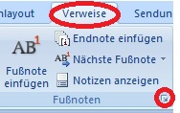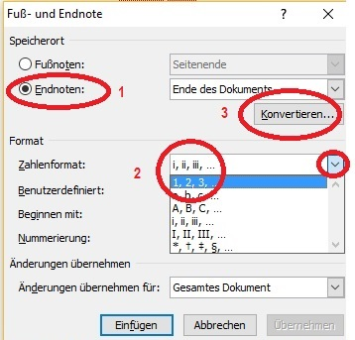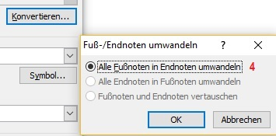

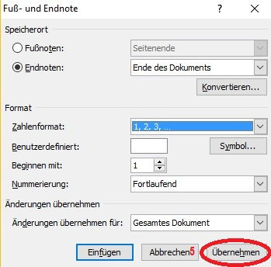

Im Menü „Verweise“ (Word 2007) bzw. „Referenzen“ (Word 365) auf das kleine Dreieck unten klicken. Es öffnet sich das Dialogfeld „Fuß- und Endnoten“.
  - Auf „Endnoten“ klicken.
  - Als Zahlenformat ist „i, ii, iii, …“ voreingestellt. Wenn Sie das nicht wollen: Über den kleinen Pfeil rechts das Format „1., 2., 3., …“ oder ein anderes wählen.
  - Klick auf „Konvertieren“.
  - Im Unterdialog ist „Alle Fußnoten in Endnoten umwandeln“ voreingestellt. Klick auf „OK“.
  - Zurück im Dialogfeld auf „Übernehmen“ klicken (Nicht auf „Einfügen“; damit würde eine neue Endnote eingefügt).

Kritik, Wünsche und Vorschläge bitte an Richard Nisius per E-Mail.

unterstrichen - souligné
même -
força -

